网站内容管理系统
需求规格说明书

文档类型： | PRD（产品需求文档）
版 本： | V1.0
作 者： | 贾金涛
日 期： | 2013/4/18

状态 | 修订人 | 修改日期 | 版本 | 修改内容
创建文档 | 贾金涛 | 2013/4/18 | 1.0 | 初稿
修改文档 | 贾金涛 | 2013/4/23 | 1.0 | 权限添加：管理员，普通用户  内容添加：投票，全站搜索，下载功能  模板系统：系统标签，自定义 标签  日志管理：人员登录，网站发布等

1 概述 4
1.1 目的 4
1.2 背景 4
1.3 术语定义 4
2 系统说明 5
2.1 任务概述 5
2.2 系统功能 5
2.3 当遵循的标准或规范 5
3 功能性需求 7
3.1 权限管理 7
3.2 网站管理 7
3.2.1 创建网站 7
3.2.2 编辑网站 7
3.2.3 删除网站 7
3.3 内容管理 8
3.3.1 添加内容 8
3.3.2 编辑内容 8
3.3.3 删除内容 8
3.4 生成管理 8
3.5 备注 8

概述

目的
一个内容管理系统是把一个网站的内容（文字，图片，等等）与网站的组件分离开来，可以将各个页面连接到一起，可以控制页面的显示。通过这个系统，可以方便的管理，发布，维护网站的内容，而不再需要硬性的写HTML代码或手工建立每一个页面。

背景
本系统针对中小型企业客户需求，即在客户有网站宣传需求，但对网站技术及管理网站方面知识有所欠缺的的情况下，为方便用户，为其提供网站制作生成服务，即使用户不懂得技术，却可以在支付很少的服务费用的情况下，获得专业的网站制作及维护服务。

术语定义

系统说明

任务概述
CMS内容管理系统目标是实现前台内容的发布完全模块化、简单化。可以针对各种内容进行分类和发布管理。可以针对不同类型的用户发布不同的内容，可以将各种内容进行分类。
具体来讲就是系统以模板为基础进行开发，在现有模板基础上针对不同客户，进行网站定制，包括网站名称、logo、版权信息、网站概述、网站统计、网站资讯等。根据客户要求进行内容生成，生成内容均为静态内容，没有网站后台，统一在本程序中管理，如需进行内容更改或者资讯增删重新在系统中生成上传即可。

系统功能
系统用例图如图1所示，子用例图及详细的用例描述见“功能性需求”部分。
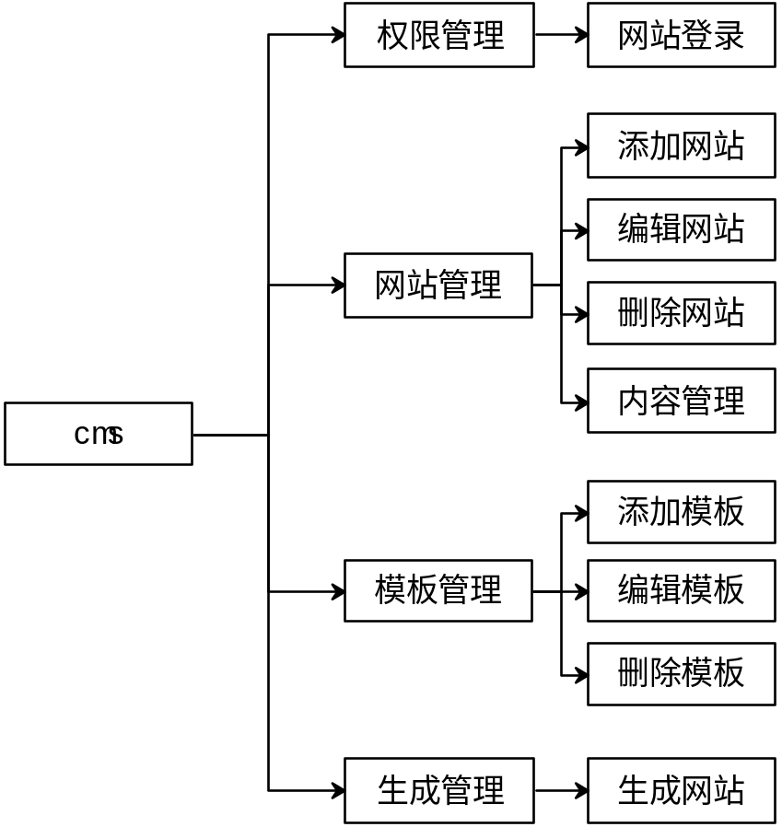
用例图 1

当遵循的标准或规范
本系统采用Microsoft SQL Server 2005数据库，数据库设计原则上符合三大范式，且规范，易于维护。
使用vs2005进行开发，采取B/S架构。程序需使用MVC模式，采用三层架构，保证系统的可维护性和可扩展性。
采用div+css设计前台页面，尽量做到代码精简，大方。

功能性需求
本系统分营销管理、客户管理、服务管理、统计报表、基础数据、邮件收发、文档管理和权限管理八个模块。

权限管理
V1.0版本权限管理仅做简单的登录用户身份验证，随着版本的升级及需求变更，可能会增加更多的权限管理需求。

系统用户
用户包括：系统管理员和普通用户，系统管理员具备全部权限，普通用户仅具备基本权限。

网站管理

创建网站
创建网站即在系统中创建需要添加网站的信息，网站标题、简介等创建网站的基本配置信息。
网站的创建包括网站栏目的创建，栏目的创建可以包括几种类型：
- 单页类型栏目，如：网站简介，联系我们等。
- 资讯类型栏目，如：网站动态。
- 展示类型栏目，如：公司产品。
- 留言类型栏目，如：留言板。

编辑网站
编辑网站即对刚创建的网站信息进行修改操作，此处略去详细步骤，后期文档会有详细说明。

删除网站
对创建的网站信息进行删除。删除网站的同时，必须删除网站相关信息，包括与该网站相关的所有内容。

模板管理

标签管理
包括系统标签和自定义标签，暂时不考虑自定义标签，只添加系统标签。

内容管理

添加内容
内容管理即针对刚添加好的网站信息进行资料添加工作，如：创建网站A，包括5个栏目，分别为首页，单页栏目，资讯栏目，展示栏目，留言栏目。则添加内容就针对以上5个栏目进行信息的添加，为单页栏目添加：网站简介，联系我们，为资讯栏目添加动态资讯，为展示栏目添加展示商品等。
内容添加：投票管理，在线留言，网站会员系统（这个暂不考虑），全站搜索

编辑内容
编辑内容是对已经添加的内容进行编辑的操作。

删除内容
删除已经添加的内容。

生成管理
对已经编辑好所有内容的网站，即可采取生成操作，生成网站包括生成所有浏览网站所需的静态文件，包括网站图片、css文件、js文件、留言板相关文件等等，生成成功，即可将所生成的文件包上传到服务器或者空间进行浏览。

备注
以上文档为需求文档初稿，随需求变更会不断变化，具体修改会在修订表中体现，最后系统以敲定方案为准。
详细说明会在后期文档中进行丰富。

